070697
Mon père est au moulin
(Ronde)
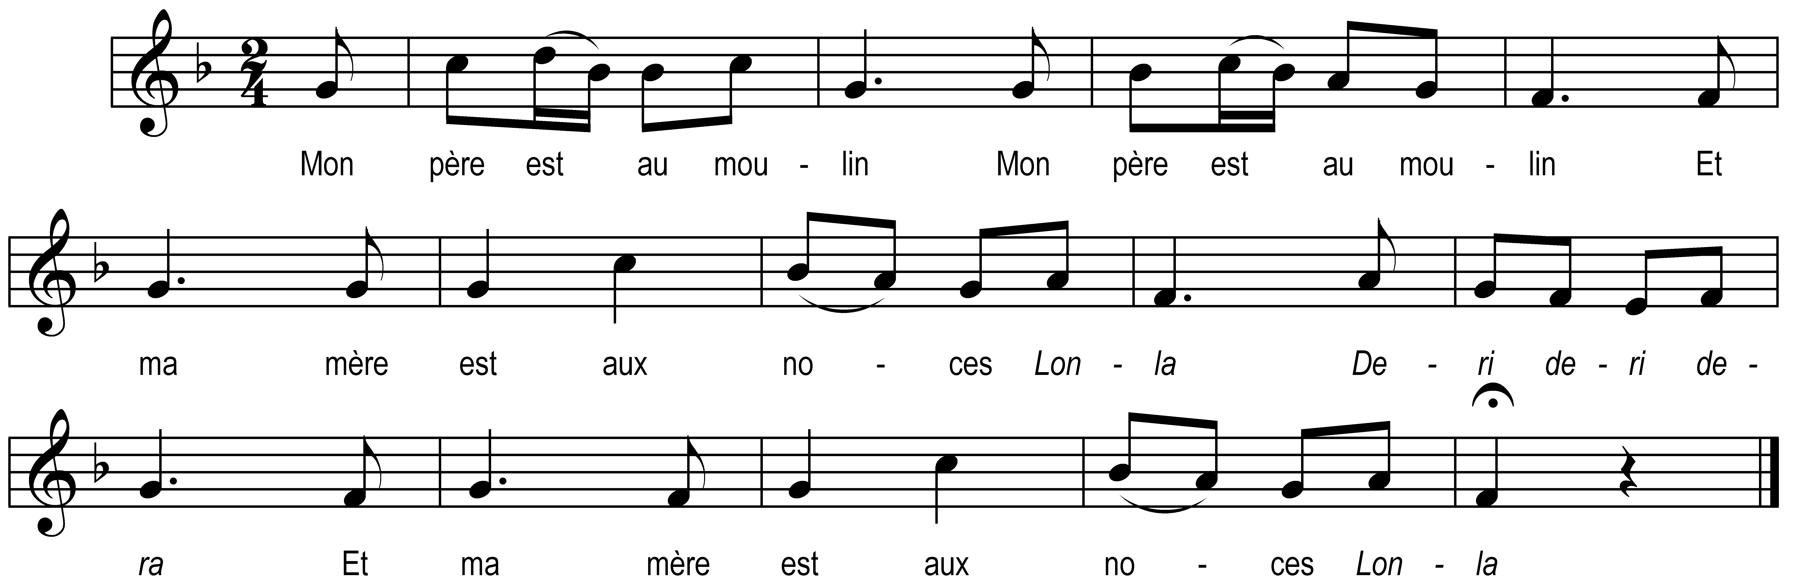

Mon père est au moulin (bis)
Et ma mère est aux noces

Lon la
Deri deri dera
Et ma mère est aux noces

Lonla

Ell’ m’a recommandé (bis)
De bien fermer la porte

Lonla
Deri deri dera
De bien fermer la porte

Lonla

Je l’ai fort bien fermée (bis)
Avec trois paillons d’orge

Mon amant est venu (bis)
Qu’a-t-enfoncé la porte

Je m’suis mise à crier (bis)
Comme une souris morte

Ma mère m’a entendue (bis)
Du milieu de la noce

Ell’ s’est mise à crier (bis)
Comme un luma qui trotte

Note du collecteur : Trébucq exact en 1724 « Mon père est allé aux champs »

